СОВЕТ ДЕПУТАТОВ

ЗАХАРОВСКОГО СЕЛЬСКОГО ПОСЕЛЕНИЯ КЛЕТСКОГО МУНИЦИПАЛЬНОГО РАЙОНА ВОЛГОГРАДСКОЙОБЛАСТИ

______________________VCОЗЫВА_______________________

403550, х. Захаров ул. Набережная, д. 11. тел/факс 8-84466 4-41-37 ОКПО 04126608

р/счет 40204810600000000335 в ГРКЦ ГУ Банка России по Волгоградской области

г. Волгограда ИНН/ КПП 3412301267/341201001

РЕШЕНИЕ

От 25.03.2022 года № 10/30

О принятии в собственность

Захаровского сельского поселения имущества

из муниципальной собственности Клетского района

В Совет депутатов Захаровского сельского поселения поступило решение Клетской районной Думы от 18.03.2022 г. № 63/482 "О передаче имущества из муниципальной собственности Клетского муниципального района Волгоградской области в муниципальную собственность Захаровского сельского поселения Клетского муниципального района. Руководствуясь Федеральным законом от 06 октября 2003 г. № 131-ФЗ "Об общих принципах организации местного самоуправления в Российской Федерации», "Положением о порядке управления и распоряжения муниципальной собственностью Захаровского сельского поселения" утвержденным решением Совета депутатов Захаровского сельского поселения от 10.02.2020г.,№47/141, Уставом Захаровского сельского поселения Клетского муниципального района Волгоградской области, Совет депутатов Захаровского сельского поселения

**РЕШИЛ:**

**1.** Принять в собственность Захаровского сельского поселения имущество

из муниципальной собственности Клетского района согласно приложению №1

2. Настоящее решение вступает в силу с момента подписания.

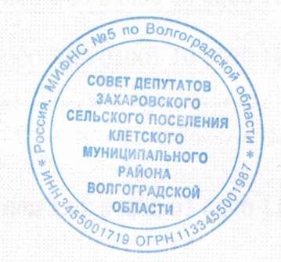

Глава Захаровского

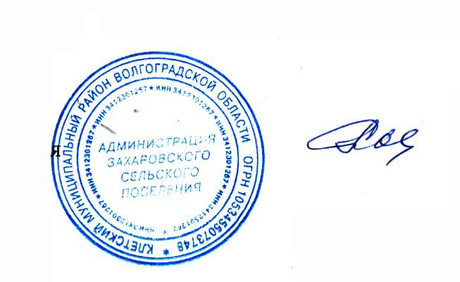сельского поселения Е. А. Кийков

Приложение

Утверждено

решением Совета депутатов

Захаровского сельского поселения

От 25.03.2022 года № 10/30

перечень муниципального имущества

принятого в муниципальную собственность Захаровского сельского поселения

из муниципальной собственности Клетского района

|  |  |  |  |  |
| --- | --- | --- | --- | --- |
| № п./п. | наименование | Количество экземпляров , шт. | Балансовая стоимость, руб. | Остаточная стоимость, руб. |
| 1 | УАЗ -220694,VIN XTT22069470414112,год выпуска 2007, № кузова 22060070222890, регистрационный знак К 370 СР 34 | 1 | 288600,00 | 0,00 |